- 实验报告如有雷同，雷同各方当次实验成绩均以0分计。
警示
- 当次小组成员成绩只计学号、姓名登录在下表中的。
- 在规定时间内未上交实验报告的，不得以其他方式补交，当次成绩按0分计。
- 实验报告文件以PDF格式提交。

院系 |  |  | 班 级 |  |  |  | 组长
学号
学生
实验分工
【实验题目】NAT实验
【实验目的】理解NAT的功能、应用及配置方法。
【实验内容】
- 完成实验教程第九章实验9-4的实验，回答实验提出的问题及实验思考。（P314）
- 请提前了解Web应用服务的简易搭建方法。
(3)(选做)如果希望实现服务器(例如:TFTP, DHCP, BOOTP, DNS)在UDP的端口映射，应该如何实现?请查阅网络资料,并尝试实现.
- 服务器提供的udp服务复用socket实验中的udp通信程序
在IP地址为192.168.1.6服务器运行程序如下：
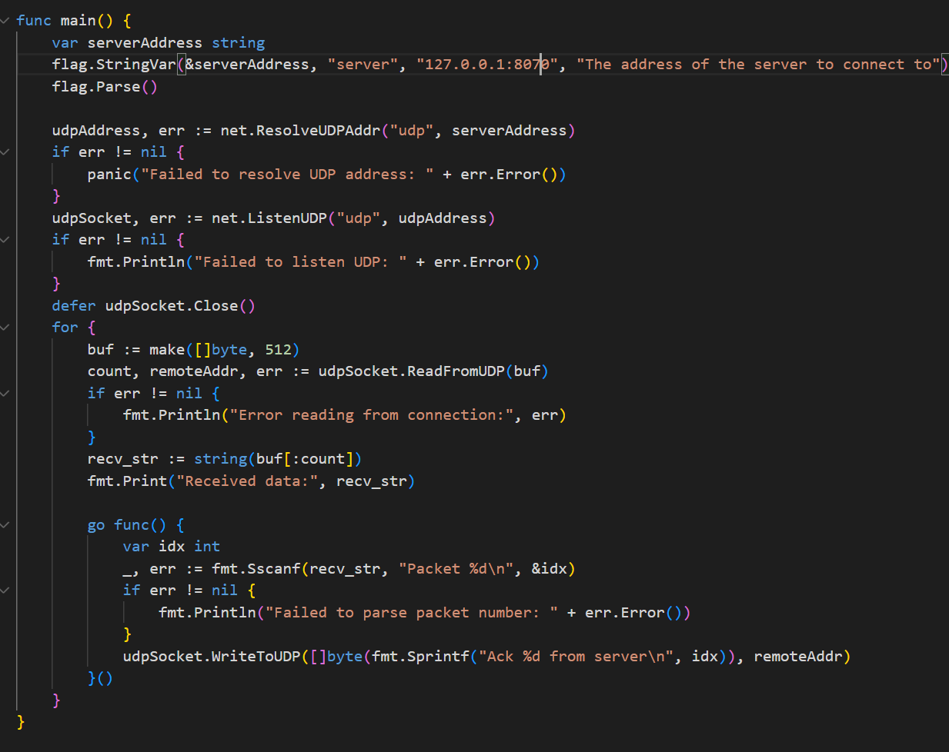
需要获取服务器udp服务的客户端主机A将要运行程序如下：
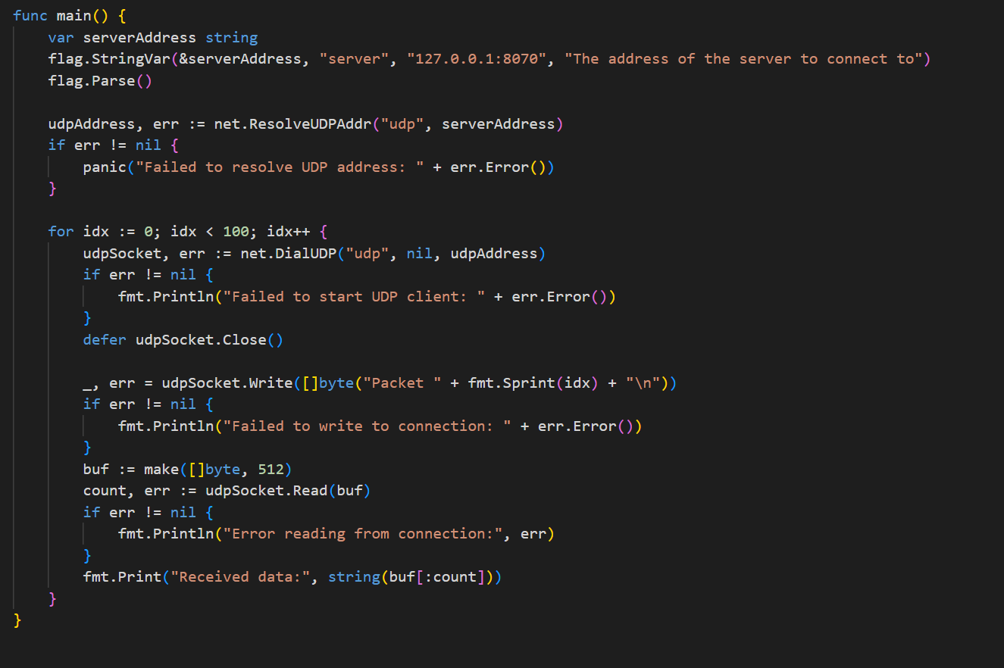
- 在路由器RG上配置静态映射规则，将内部网络中的 192.168.1.6 设备的UDP流量（端口 8070）静态映射到外部网络中的 200.1.1.2，并且保持端口不变.
show ip nat translations 显示当前的NAT条目映射成功
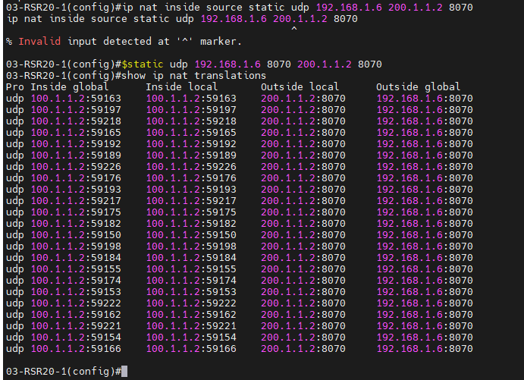
- 测试：在服务器上运行服务程序和在主机A上运行客户端程序
服务器接收消息成功：
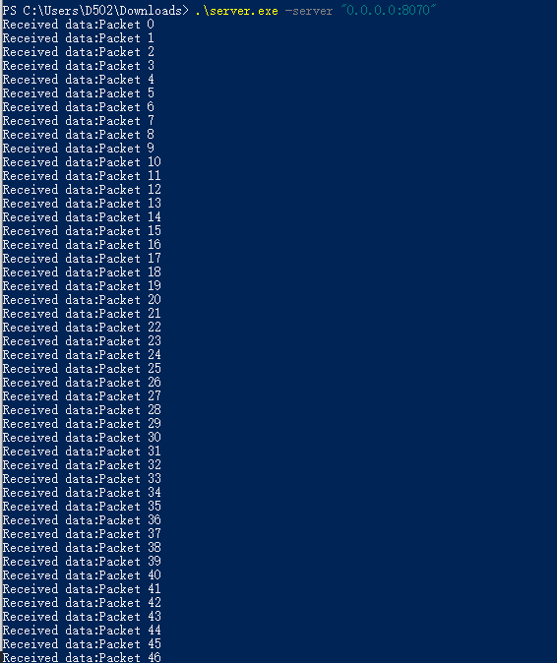
主机A发送消息成功，且成功收到ACK
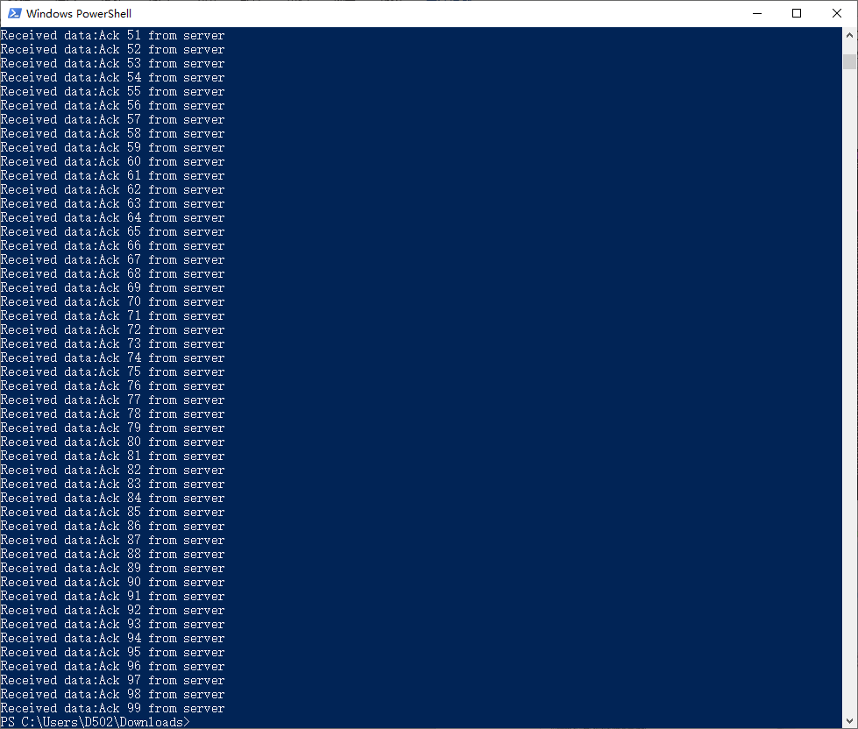
在主机A客户端上抓包：可以看见流量确实是UDP类型的，且通信的IP为200.1.1.2而不是192.168.1.6
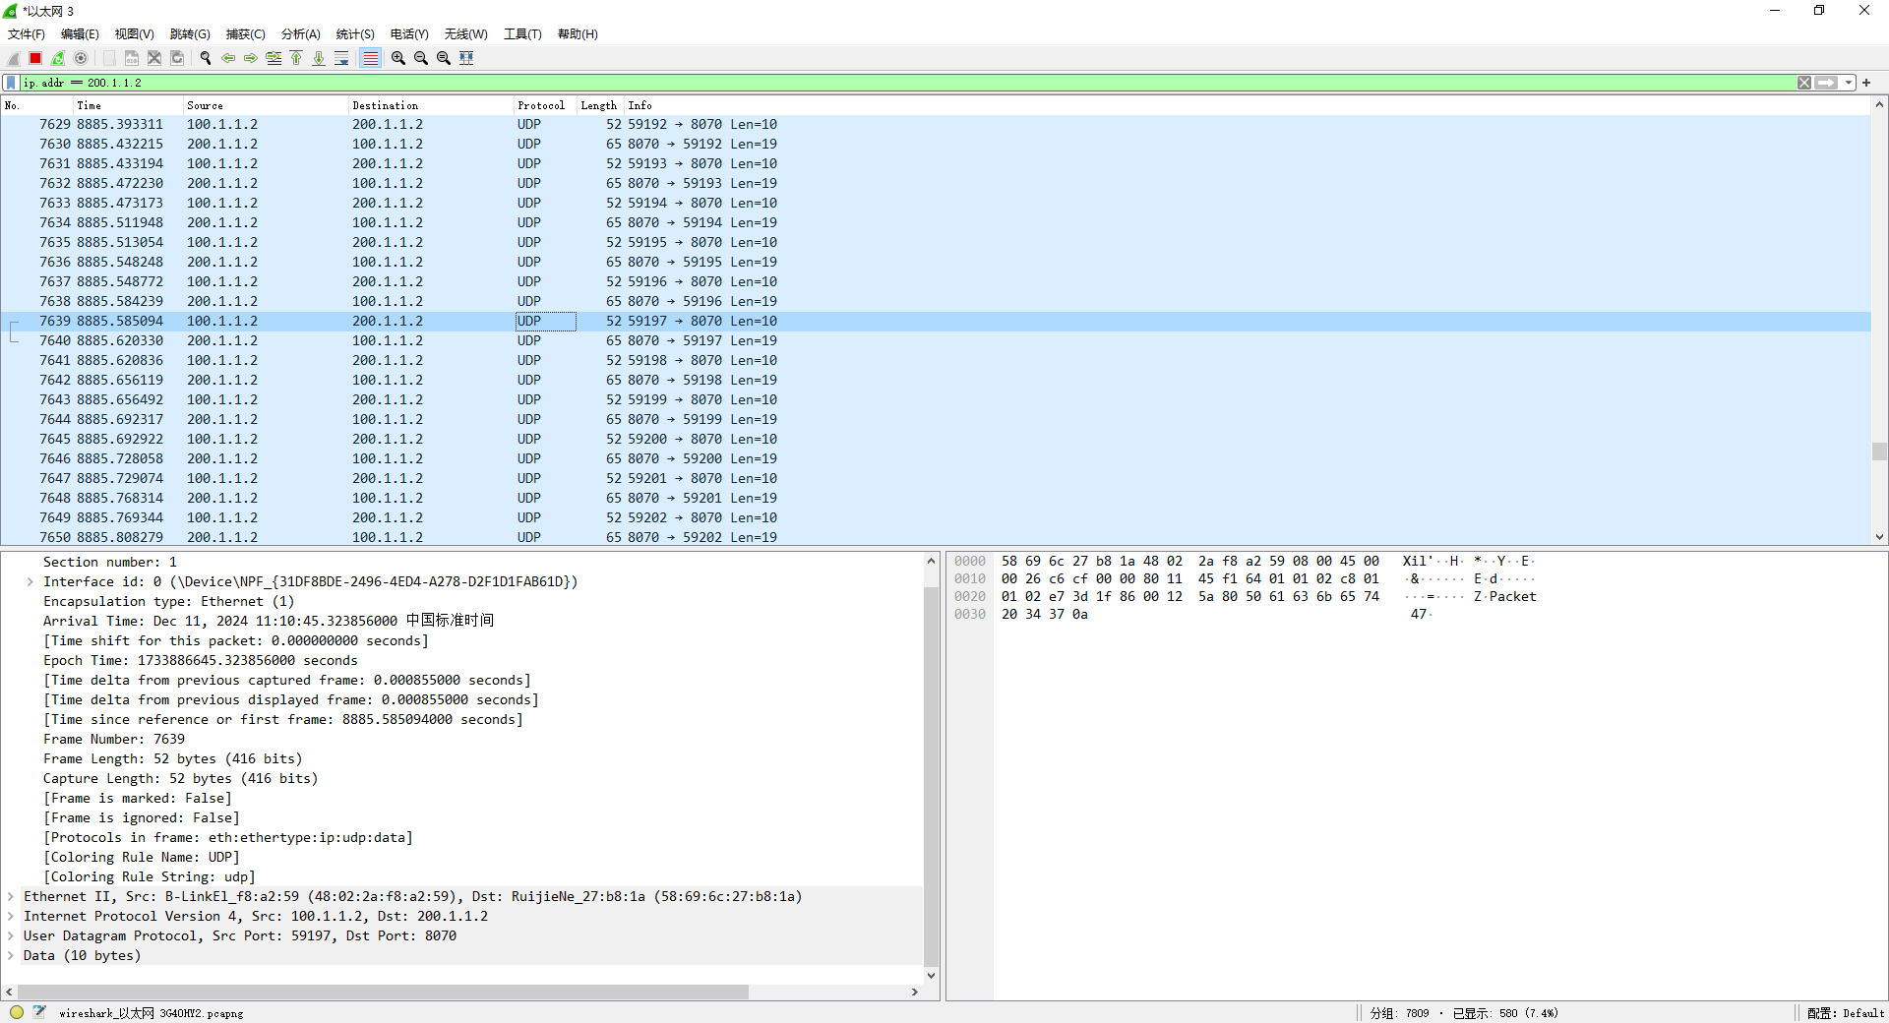

【实验要求】
一些重要信息信息需给出截图，注意实验步骤的前后对比。
【实验记录】(如有实验拓扑请自行画出,)
(1)
(2)
(3)

本次实验完成后，请根据组员在实验中的贡献，请实事求是，自评在实验中应得的分数。（按百分制）

【交实验报告】
上传实验报告：助教 截止日期（不迟于）：1周之内
上传包括两个文件：
（1）小组实验报告。上传文件名格式：小组号_端口镜像实验.pdf （由组长负责上传）
例如: 文件名“10_端口镜像实验.pdf”表示第10组的端口镜像实验报告
（2）小组成员实验体会。每个同学单独交一份只填写了实验体会的实验报告。只需填写自己的学号和姓名。
文件名格式：小组号_学号_姓名_端口镜像实验.pdf （由组员自行上传）
例如: 文件名“10_05373092_张三_端口镜像实验.pdf”表示第10组的端口镜像实验报告。

注意：不要打包上传！

